PHIẾU LUYỆN TẬP CUỐI TUẦN Họ tên trẻ:………..
Khối lớp mẫu giáo lớn Lớp:………..
1.Bé đọc chữ cái sau:
a,s,d,g,h,k,l,x,c,v,b,n,m,«,¨,©,¬,q,
e,r,t,y,u,i,o,p,®,ª,.
th,nh,gi,kh,qu,ng,ngh,ph, gh ch,tr.
2. Bé hãy khoanh tròn và viết chữ cái vào chỗ trống sao cho tạo thành chữ ghép đã học.

t
h k n c

c
t g p h
h
q b r p

k
t h m s
g
y x h n
q
i u n m

n
g l h k
r
m t n k
g
d k i đ

- Bé hãy tô màu theo các ô số có trong bức tranh theo ý thích :
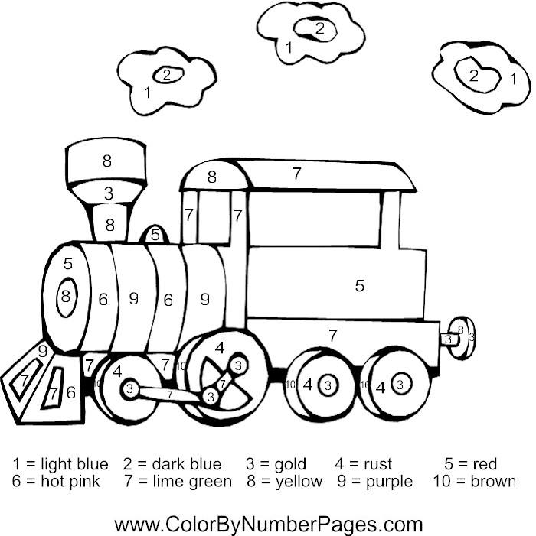
- Bé hãy tô chữ số 10 nhé!
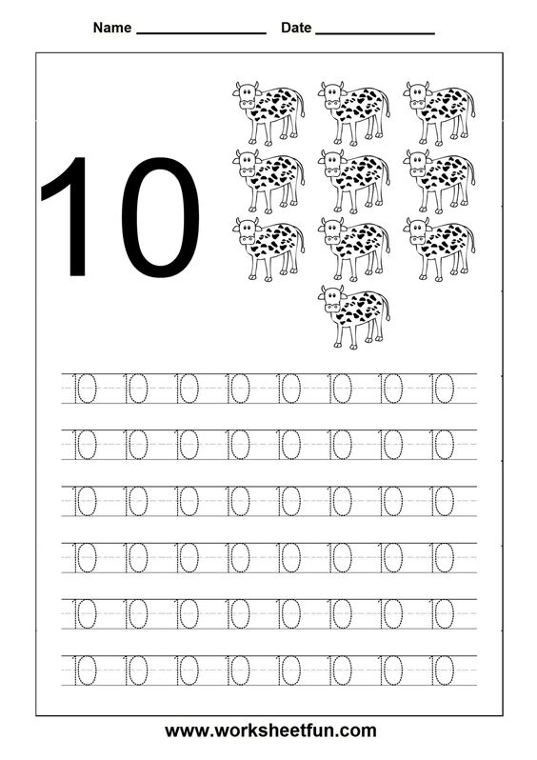
- Bé hãy tính :
3 + …. = 6  9 + ….. = 10  1 + …. = 8  8 + …. = 9  6 + …. = 10  4 + 1 = …. | 5 - 5 = ….  5 + 2 = ….  6 + 4 = ….  7 - …. = 1  9 - 5 = ….  8 -….. = 4 | 10 -….. = 8  8 – 5 = ….  8 - …. = 5  4 - …. = 4  2 - …. = 0  9 - ….. = 3 | 7 - …. = 5  1 + …. = 7  2 + 8 = …..  6 - 1 = ….. 3 + … = 6  5 + 3 = …..

